2011年10月高等教育自学考试全国统一命题考试
数据库及其应用 试卷
(课程代码 02120)
一、单项选择题(本大题共20小题，每小题2分，共40分)
在每小题列出的四个备选项中只有一个是符合题目要求的，请将其代码填写在题后的括号内。错选、多选或未选均无分。
1．教学数据库中有学生、课程、教师和成绩4个表，基于学生、课程和成绩表创建一个查询，则该查询是一个 【 】
A．模式 B．外模式
C．逻辑模式 D．内模式
2．用来表达数据库物理结构的模型称为 【 】
A．概念模型 B．逻辑模型
C．外部模型 D．内部模型
3．下面关于DBA职责的选项中，不正确的是 【 】
A．编写应用程序 B．监控数据库运行
C．定义模式 D．转储与恢复
4．设一个工程项目可以有多个职工参加，一个职工可参加多个工程项目，职工与工程
项目实体之间是 【 】
A．一对一联系 B．一对多联系
C．多对一联系 D．多对多联系
5．下列关于数据访问页的说法中，错误的是 【 】
A．数据访问页是连接数据库的web页
B．可以利用数据访问页输入、查看和编辑数据
C．能够在IE浏览器中打开数据访问页
D．必须在打开数据库的状态下，才能打开数据访问页
6．空数据库是指数据库中 【 】
A．无任何对象 B．表中没有数据
C．只有“表”对象 D．不包括“表”对象
7．在Access 中，撤销数据库密码时，需要 【 】
A．关闭数据库 B．以只读方式打开数据库
C．以独占方式打开数据库 D．以独占只读方式打开数据库
8．若表中某一字段需要存放Word文档，则应将该字段的类型设置为 【 】
A．备注 B．超级连接
C．查阅向导 D．OLE对象
9．若两个表之间建立了一对多关系，且设置参照完整性和级联删除，则删除【 】
A．“一”方表中的一个记录，会自动删除“多”方表中的所有相关记录
B．“多”方表中的一个记录，会自动删除“一”方表中的所有相关记录
C．“一”方表中的一个记录，会自动删除“多”方表中的一个相关记录
D．“多”方表中的一个记录，会自动删除“一”方表中的一个相关记录
10．有部门和职工关系，在建立部门与职工之间一对多联系时，若选择的联接类型如图
所示，则数据之间的关联方式是 【 】
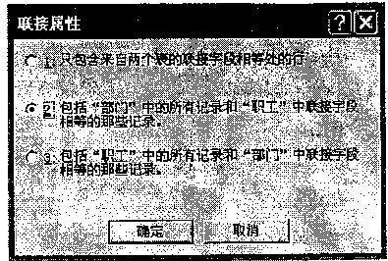
题10 图
A．自然联接
B．左外联接
C．右外联接
D．内部联接
11．下列关于查询视图的说法中，错误的是 【 】
A．“设计视图”与“SQI。视图”都可以创建查询对象
B．“SQI，视图”中显示创建查询的SQI。语句
C．“SOL视图”不能切换到“设计视图”
D．“设计视图”显示查询的数据源、查询准则等信息
12．若设置查询准则为：Like＂P[KFD]###＂，则满足查询条件的值是 【 】
A．P[KFD] B．PK231
C．PFD234 D．P[KFD]###
13．假设创建了一个商品展示窗体，下图是该窗体的 【 】
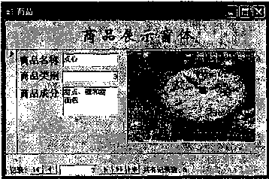
题13 图
A．数据表视图
B．设计视图
C．窗体视图
D．操作视图
14．假设窗体中有1个命令按钮控件，当单击该命令按钮时，将弹出另一个窗体，则应
设置该控件的 【 】
A．格式属性 B．数据属性
C．事件属性 D．其它属性
15．下列关于报表数据源的说法中，正确的是 【 】
A．报表的数据源只能是表 B．报表的数据源可以是表或查询
C．报表的数据源可以是表或窗体 D．报表的数据源可以是表、查询和窗体
16．有学生表：学生(学号，姓名，学分)，如果要在报表中输出已有学分的学生人数，则在报表设计时应使用的函数是 【 】
A．=Count([学号]) B．=Count([学分])
C．Count(学号) D．Count(学分)
17．数据访问页以单独的HTMI。文件格式存储，其文件的扩展名为 【 】
A．HTM B．HMI
C．EXE D．WEB
18．在Access p，运行Windows应用程序的宏操作是 【 】
A．RunApp B．RunCode
C．RunMacro D．RunSQL
19．在Access的报表中，报表格式为“在当前行中打印当前节，而在下一行中打印下一节”，则需将报表的“新行或新列”属性设置为 【 】
A．无 B．节前
C．节后 D．节前和节后
20．判断“学生”窗体中“籍贯”字段值为“四川”的宏条件表达式为 【 】
A．[Forms]! [学生]=＂四川＂ B．[Forms]! [籍贯]=四川
C．[Forms]![学生]![籍贯]==四川 D．[Forms]![学生]!【籍贯]=＂四川＂
二、填空题(本大题共15小题，每小题1分，共15分)
请在每小题的空格中填上正确答案。错填、不填均无分。
21．F连接是从关系R和S的笛卡儿积中选取属性间满足 。
22．如果两个实体集之间存在多对多联系，则将它们转换为关系模型的结果是 个表。
23．在Access中，可以通过建立表之间的 ，将相互独立的表联系起来。
24．在Access中，组由属于数据库对象的 构成，在组中添加对象并不改变该对象的位置。
25．每个表都应该设置 ，用来唯一地标识记录。
26．Access数据库提供了 与“压缩和修复”两种方法来保证数据库的可靠性。
27．在Access中不能对自动编号和 类型的字段设置默认值。
28．查阅字段的数据源可以是表、查询和 。
29．Access：提供自动创建、窗体向导、设计视图、 和数据透视表向导等5种创建窗体的方法。
30．在Access中，将嵌入一个报表中的报表称为 报表。
31．在Access中，可以用SQL的 语句创建表。
32．在数据访问页上采用图片提示形式插入超链接时，可选用工具箱中的 控件。
33．数据访问页的链接信息存放在 属性中。
34．处理事件的代码称为 。
35．在Access中的内部函数相当于面向对象程序设计概念中的 集。
三、简答题(本大题共5小题，每小题5分，共25分)
36．在Access中，有哪几种创建表的方法?
37．设有关系R(教师编号，姓名，教研室，主任，课程名，学时数)下图是关系R的一个实例。
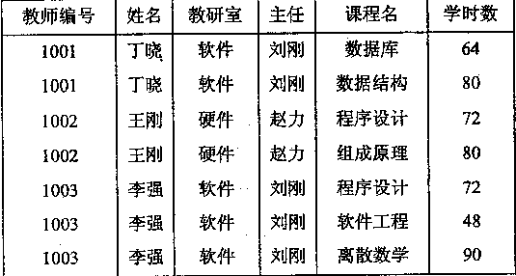
题37 图
(1)写出R的主键；
(2)分析R中存在的问题。
38．假设在设计视图中创建一个查询，如图所示，试根据设计视图的内容，写出对应的SQL语句。
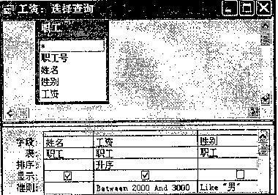
题38 图
SQL语句：

39．某学校的学生学籍管理系统如图所示，包括如下功能：
(1)“录入新生”功能是将一个新生录取表的信息加入到学生表；
(2)“学籍变动”功能是根据毕业年限将应届毕业的学生学籍状况改为“已毕业”；
(3)“毕业生处理”功能是以学生的学籍状况“已毕业”为条件创建一个毕业生表；
(4)“学生表维护”功能是从学生表中消除毕业生的信息。
假设利用操作查询实现这些功能，试在下列空格处填写每个操作查询的类型。
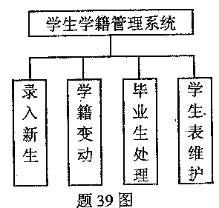
(1)录入新生功能是 查询。
(2)学籍变动功能是 查询。
(3)毕业生处理功能是 查询。
(4)学生表维护功能是 查询。
40．数据库中有学生、课程和成绩3个表，如图(a)所示，已创建了表之间的实体完
整性和参照完整性规则。请判断图(b)中第1列的5个记录能否正确插入到成绩
表中，答案填写在图(b)第2列对应格中。
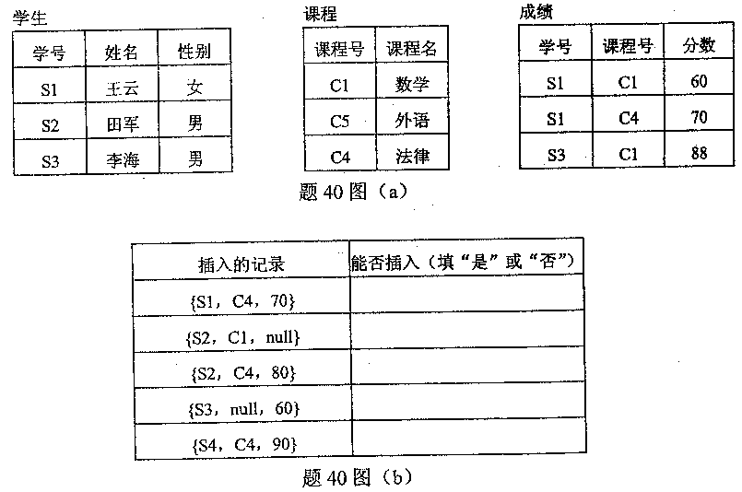
四、综合题(本大题共2小题，每小题10分，共20分)
4l.假设某公司数据库中有产品、客户和订单3个表，基于这些表分别创建了3个数据库对象，用于输入和编辑信息，并将这3个对象用一个宏组整合在一个主控窗体中，下图(a)是主控窗体，图(b)是创建的宏组。试在下列问题的空格处填写正确的答案。
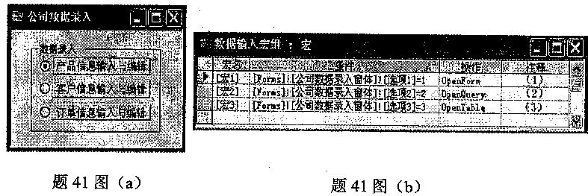
1)图(a)中主控窗体的控件名称是 。
2)按照图(b)注释列的序号说明对应宏操作的功能：
(1) 。
(2) 。
(3) 。
42.奥运会需要采购多种物品，每种物品可由多个供应商提供，而每个供应商又可以提供多种物品。物品有编号、品名、单价等属性，供应商有供应商号、名称、地址和电话号码等属性，采购时需要记录采购日期和数量等信息。
要求：①根据上述物品采购情况设计E-R图：
②将E-R模型转换成关系模型，指出每个关系的主键和外键。
